**ĐẠI HỌC ĐÀ NẴNG**

**TRƯỜNG ĐẠI HỌC BÁCH KHOA**

**KHOA ĐIỆN TỬ - VIỄN THÔNG**

**BẢN TÓM TẮT**

**ĐỒ ÁN TỐT NGHIỆP**

**NGÀNH: ĐIỆN TỬ-VIỄN THÔNG**

**CHUYÊN NGÀNH: KĨ THUẬT ĐIỆN TỬ**

**ĐỀ TÀI:**

**HỆ THỐNG ĐÈN GIAO THÔNG THÔNG MINH**

Sinh viên thực hiện: **NGUYỄN DUY HƠN**

Người hướng dẫn: **TS. TĂNG ANH TUẤN**

Số thẻ sinh viên: **106160079**

Lớp**: 16DT2**

**Đà Nẵng, 12/2020**



# CHƯƠNG 1. TỔNG QUAN VỀ MÔ HÌNH ĐÈN GIAO THÔNG THÔNG MINH

## 1.1. Đặt vấn đề

Các tín hiệu đèn giao thông thông thường hoạt động theo nguyên tắc thời gian cố định, với chu kỳ tắt mở đèn xanh-đỏ được thiết lập cố định sẽ kém hiệu quả về nhiều mặt như ùn tắc giao thông, ô nhiễm môi trường, gây lãng phí thời gian, ảnh hưởng đến tâm lí, sức khỏe cho người lưu thông. Hệ thống thực hiện thay đổi chu kì đèn xanh tùy theo lưu lượng xe trong thời gian thực để khắc phục vấn đề trên, cụ thể là tuyến đường nào có lưu lượng xe nhiều hơn thì chu kỳ đèn xanh tương ứng cho tuyến đường đó sẽ dài hơn tuyến đường còn lại.

## 1.2. Mục tiêu thiết kế

Bao gồm:

* Xác định lưu lượng: Sử dụng deep learning xử lí 2 video đầu vào (thay cho 2 video đầu ra từ 2 camera) xuất ra số liệu số người tham gia giao thông trong thời điểm (độ chính xác > 90%).
* Điều khiển đèn: Sử dụng 5 bộ đèn tín hiệu: ngắn-ngắn, ngắn-dài, trung bình-trung bình, dài-ngắn, dài-dài. Tùy vào các trường hợp có lưu lượng khác nhau mà sử dụng cho phù hợp.
* Giao tiếp, đồng bộ các đèn tín hiệu: Đồng bộ hóa các bộ đèn tín hiệu ở các hướng giao thông tại nút.
* Phân tích tình hình giao thông tại nút: Lưu trữ dữ liệu lưu lượng và phân tích phục vụ cho quá trình giám sát, báo cáo.

# CHƯƠNG 2. PHÂN TÍCH THÀNH PHẦN TRONG HỆ THỐNG

## 2.1. Xây dựng bài toán

Sơ đồ khối hệ thống:

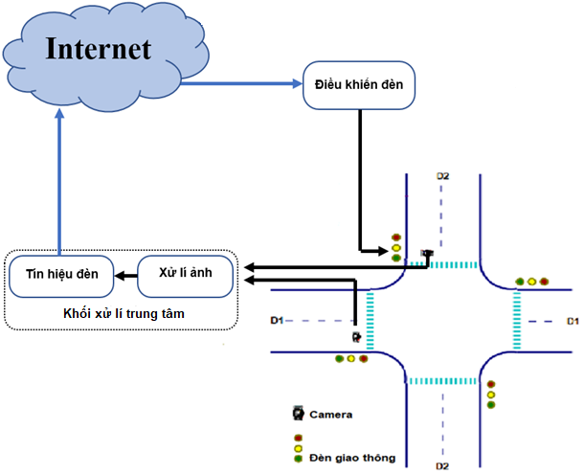

Hình 2. 1: Hệ thống thực hiện xử lí bài toán.

# CHƯƠNG 3. PHÂN TÍCH THIẾT KẾ PHẦN MỀM, PHẦN CỨNG TRONG HỆ THỐNG

## 3.1. Thiết kế phần mềm

### 3.1.1. Khối xử lí trung tâm

Lưu đồ thuật toán:

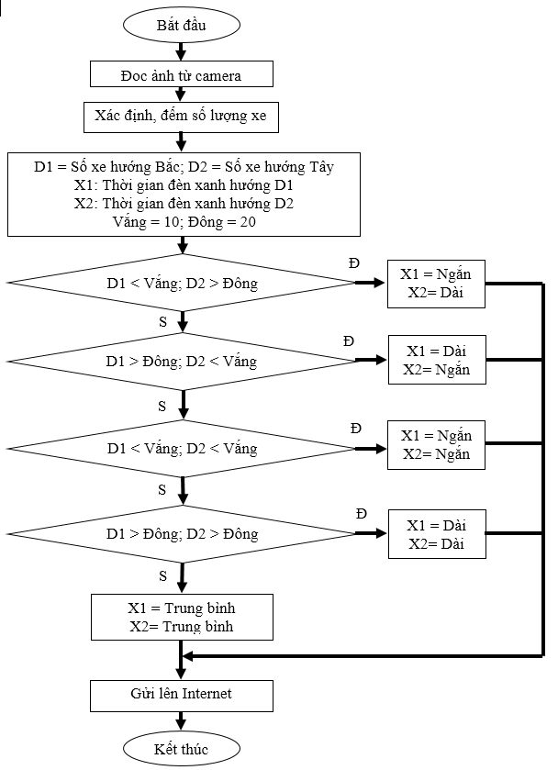

Hình 3. : Lưu đồ thuật toán khối xử lí trung tâm

### 3.1.2. Khối điều khiển đèn

Lưu đồ thuật toán:

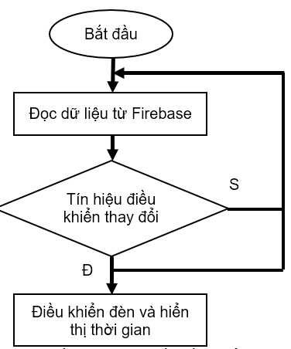

Hình 3. 2: Lưu đồ thuật toán khối điều khiển đèn

# CHƯƠNG 4. THI CÔNG VÀ KẾT QUẢ THỰC NGHIỆM

## 4.1. Kết quả thực nghiệm

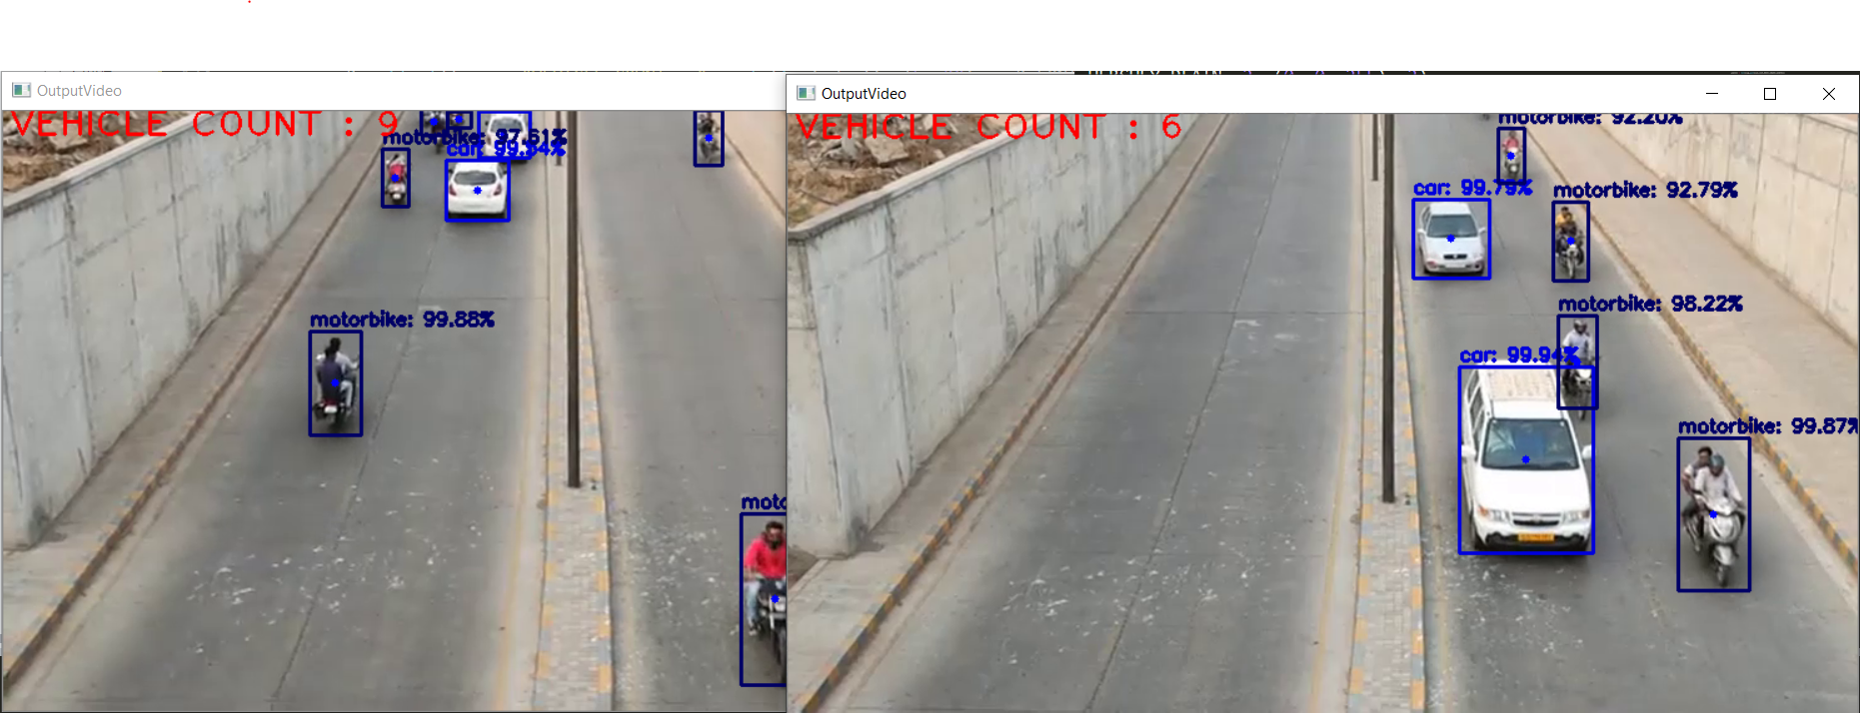

Hình 4. 1: Khối xử lí trung tâm xác định xe và đếm trong từng khung ảnh của camera.

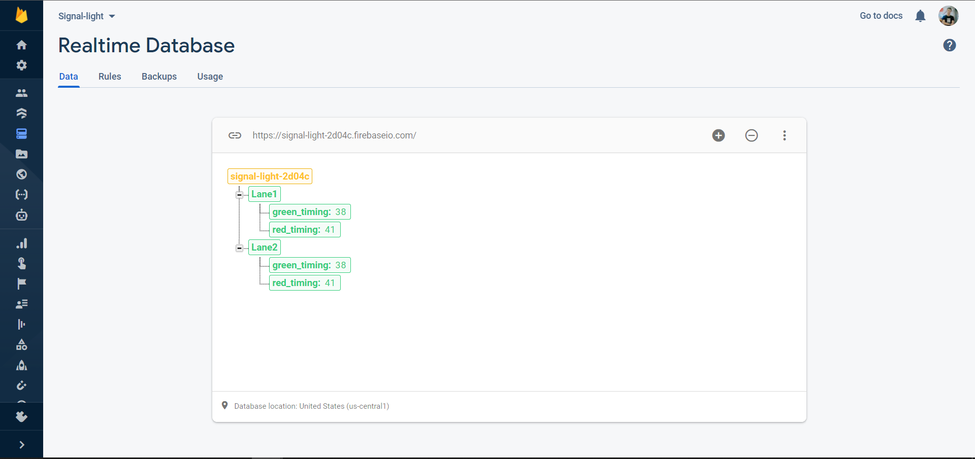

Hình 4. 2: Tín hiệu điều khiển được cập nhật trên web server.

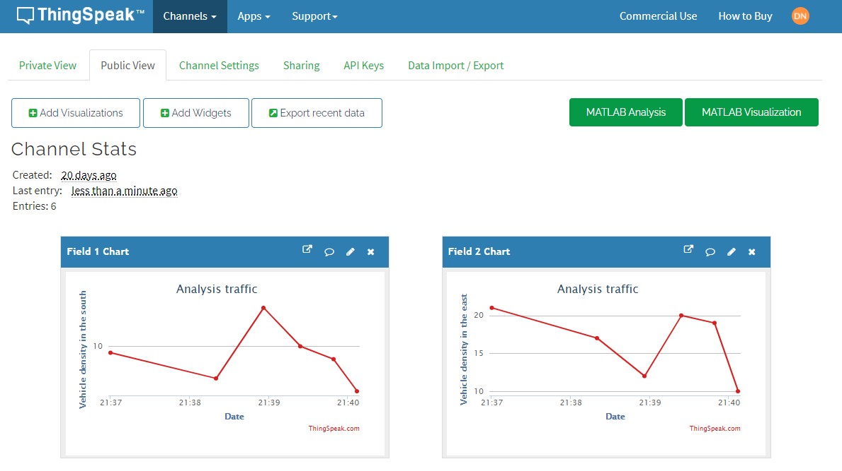

Hình 4. 3: Biểu đồ dữ liệu được thingspeak lưu trữ.

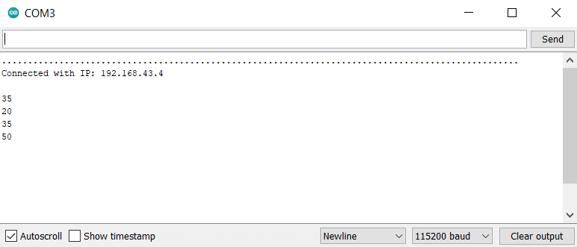

Hình 4. 4: Esp8266 kết nối wifi và nhận dữ liệu thay đổi từ server.

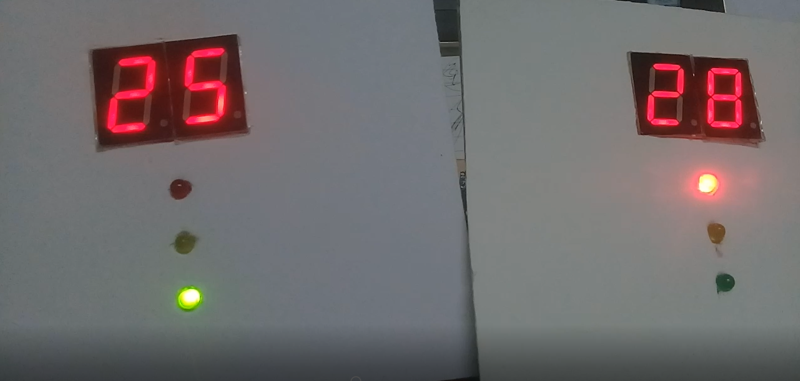

Hình 4. 5: Biểu diễn tín hiệu đèn xanh 25s và đèn đỏ 28s ở hệ thống điều khiển đèn.

# KẾT LUẬN

Trải qua quá trình nghiên cứu, tìm hiểu và thực hiện đồ án, tôi đã hoàn thiện “Mô hình đèn giao thông thông minh” dựa theo các mục tiêu đã đặt ra. Kết quả thực nghiệm được tôi lưu lại bằng video theo đường dẫn: <https://youtu.be/KkxVoM9avvg>. Nhìn chung, với hiệu quả trong giải quyết vấn đề về lưu thông kết hợp chi phí thấp nên việc thử nghiệm trong điều kiện thực tế hệ thống đèn giao thông thông minh này là hoàn toàn khả thi.

Qua đây, tôi đưa ra một số đánh giá và hướng phát triển như sau:

* **Đánh giá**
* Ưu điểm
* Xác định được lưu lượng chính xác lên đến hơn 90% so với các phương pháp khác.
* Hệ thống hoạt động ngay cả khi mất kết nối mạng.
* Khả năng đồng bộ tín hiệu giữa các trụ đèn tốt.
* Tận dụng tài nguyên sẵn có như camera và trung tâm điều hành giao thông.
* Có tính ứng dụng cao trong điều kiện thực tế.
* Chi phí thấp dễ thử nghiệm trong điều kiện thực tế.
* Dễ dàng phát triển thêm các ứng dụng trong hệ thống quản lí giao thông.
* Nhược điểm
* Lưu lượng xác định tương đối vì dữ liệu huấn luyện không nhiều và cập nhật lưu lượng theo từng ảnh trong theo thời gian.
* Các thiết bị sử dụng chưa được tối ưu chức năng.
* Web server chưa được bảo mật cao.
* Tín hiệu đèn điều khiển chưa tối ưu.
* **Hướng phát triển**
* Đối với đề tài này
* Cần sưu tầm nhiều thêm các dữ liệu đầu vào gồm nhiều phương tiện như xe đạp, xe buýt để huấn luyện nhằm nâng cao tính chính xác khi xác định xe ở nhiều nút khác nhau.
* Tối ưu các thuật toán giúp giảm hao tốn tài nguyên khi xử lí.
* Tối ưu các linh kiện sử dụng, đồng thời lựa chọn các linh kiện tốt hơn cho thử nghiệm.
* Nâng cao chất lượng bảo mật của Web server.
* Bổ xung thêm các bộ điều khiển đèn dựa theo lưu lượng. Ví dụ: lúc cả 2 tuyến đường điều vắng hoặc cả 2 tuyến đường điều đông sẽ được sử dụng bộ điều khiển khác nhau.
* Đối với quản lí giao thông nói chung
* Bằng việc xác định đối tượng trong đề tài do đó có nhiều hướng nâng cấp để trở thành một hệ thống quản lí giao thông thông minh gồm nhiều chức năng như phát hiện phương tiện vượt quá tốc độ, nhận diện bảng số xe, phát hiện xe vượt đèn đỏ, theo dõi phương tiện.